Desenvolva uma tela de Consulta Simples de Propriedade onde a mesma deve conter todos atributos da tabela a qual se refere(CAD_PROPRIEDADE), a mesma devera retornar Código,Descrição,Data formatada (99/99/9999), e indicador de ativo onde a mesma deve retornar no lugar de “A” – Ativo e no lugar de “I” – Inativo.

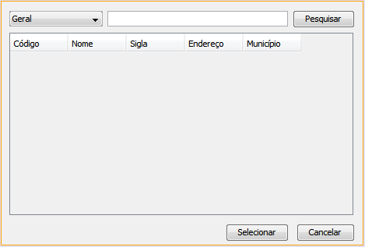

2 – [3,0] – Desenvolva uma tela de Cadastro de Área

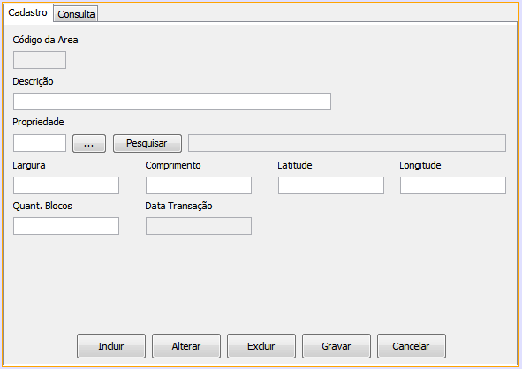

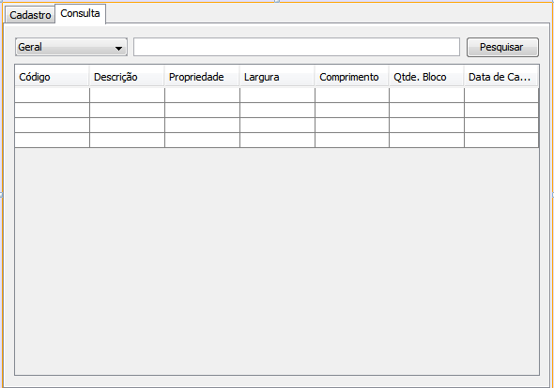

4 - O código da área deve ser incrementado automaticamente,
5 - Data deve ser criada automaticamente no botão incluir,
6 - Validar saída do formulário,
7 - Validar estado dos botões,
8 - Habilitar e desabilitar campos da tela no botão incluir e cancelar.
9 - Criar um Menu para fazer a chamada do formulário de cadastro de área.
10 - Implementar chamada do formulário de consulta simples e retorno a tela 11 - chamadora.
11 - Implementar no evento de saída do campo de código da propriedade, código para que ao sair preencha a descrição da propriedade.
12 - Realizar a consulta na aba consulta do formulário de cadastro de área por (Geral,Código e Propriedade).
13 - Criar um evento local para que ao clicar na grid preencha os dados na tela de cadastro.
14 - Incluir,Alterar e Excluir os dados.
15 - Validar os campos obrigatórios automaticamente.

CREATE TABLE CAD_PROPRIEDADE (
CD_PROPRIEDADE INTEGER NOT NULL PRIMARY KEY,
DS_PROPRIEDADE VARCHAR(60),
DT_CADASTRO DATE,
IN_ATIVO CHAR(1));

INSERT INTO CAD_PROPRIEDADE VALUES (1,'FAZENDA SAO JOAO','10/10/2010','A');
INSERT INTO CAD_PROPRIEDADE VALUES (2,'FAZENDA CAVA FUNDA','15/07/2011','A');
INSERT INTO CAD_PROPRIEDADE VALUES (3,'FAZENDA RIO CLARO','11/05/2009','I');

CREATE TABLE CAD_AREA(
CD_AREA INTEGER NOT NULL PRIMARY KEY,
CD_PROPRIEDADE INTEGER NOT NULL REFERENCES CAD_PROPRIEDADE,
DS_AREA VARCHAR2(60) NOT NULL,
VL_LARGURA NUMBER(7,2),
VL_COMPRIMENTO NUMBER(7,2),
VL_LATITUDE VARCHAR2(60),
VL_LONGITUDE VARCHAR2(60),
QT_BLOCO INTEGER,
DT_CADASTRO DATE);

